童心同行 教育共享——学前教育专题培训活动
东至县直属机关幼儿园
2025年09月17日
金秋聚首研训并进，幼教同心赋能成长。9月13日上午，我园教师与学前教育第一共同体老师们齐聚一堂，特邀学前教育专家开展专题培训。本次培训聚焦"法规解读"与"师幼互动"两大核心板块，通过专业引领促进行业交流，借助智慧碰撞推动实践创新。我们在与学前教育第一共同体伙伴的深度互动中，共同探索学前教育高质量发展的新路径。
依法依规，推进发展
袁筱艳老师深入浅出地剖析了《学前教育法》法律法规的核心要点。从幼儿园安全管理、师资资质规范到儿童权益保障，每一个案例都发人深省，每一条规定都意义深远。老师们深刻意识到：“依法办园”不仅是底线要求，更是高质量教育的基石。只有将法规内化于心、外化于行，才能为孩子们构建安全、公平、有尊严的成长环境。
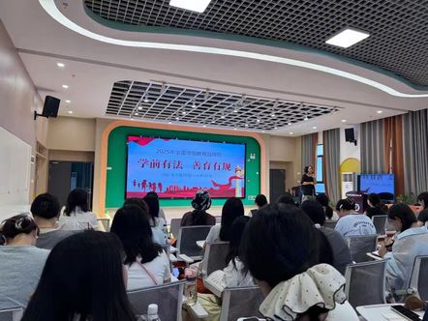
用心倾听，有效支持
如果说法规是教育的“骨架”，那么师幼互动便是其“灵魂”。陈玉霞老师通过视频案例与互动游戏，带领老师们沉浸式体验“如何听见孩子的声音”。从眼神的交流到蹲下的对话，从情绪的接纳到个性化的支持，每一个细节都是教育智慧的体现。“真正的教育，发生在成人与孩子心灵相遇的瞬间”——这一理念深深触动了在场的每一位教师。大家纷纷表示，将更注重日常互动中的“慢艺术”，以儿童为本，做有温度的教育。
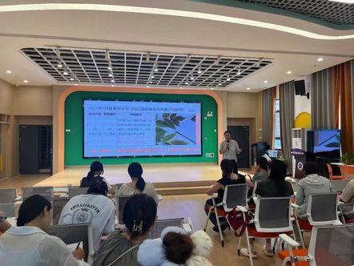
以学促行，迈向专业
培训落幕，思考未止。老师们带着满满的笔记与反思，把今日所学转化为明日行动。法规为舵，指引方向；师幼互动为帆，推动航行。我们相信，唯有合法合规、用心用情，才能真正实现学前教育的高质量发展。我们与学前教育共同体教师们必以更专业的态度、更温暖的方式，守护每一颗童心，共筑教育的美好未来！
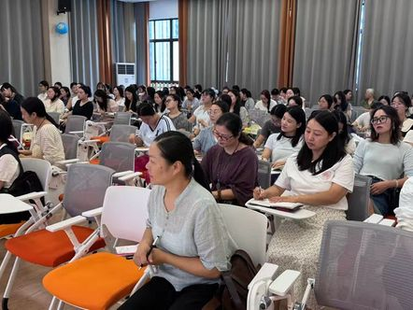

--END--
图 片：吴 窈
编 辑：张 莹
初 审：徐慧敏
终 审：金国琴

